ECOLE ST JOSEPH

LA TOUR DU PIN

LISTE DES PETITES FOURNITURES POUR LA RENTREE 2024/2025

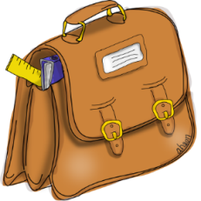

**CLASSE PS/MS E (Sophie Ebersviller) :**

Tout doit être marqué au nom de l'enfant (gobelet, différents sacs,

chaussettes antidérapantes, paire de ciseaux, chaque feutre …)

- 1 PETIT sac à dos mais pas de cartable, pas de sac à roulettes

- Pas de goûter le matin (mais possible à la garderie du soir), pas de gourde.

-1 tenue complète de change dans un petit sac. Ce sac restera en classe. Le change est à rapporter en classe lorsqu’il vous est rendu (car votre enfant s’est sali).

-2 rouleaux d'essuie tout et 2 boîtes de mouchoirs en papier

-1 gobelet rigide sans anse.

-1 paire de chaussettes antidérapantes COURTES (plus faciles à enfiler) mais pas de chaussons car les enfants ne les gardent pas aux pieds (impossible pour la gym). Ces chaussettes vous seront rendues chaque vendredi pour que vous puissiez les laver. Elles sont à rapporter chaque lundi.

-1 petit sac en tissu (ou bien une trousse en tissu) pour ranger les chaussettes antidérapantes (merci de vérifier si votre enfant peut ranger seul ses chaussettes dans le petit sac en tissu)

-2 bâtons de colle

-2 chemises avec élastique en plastique blanc transparent (pas de couleur) :

-1 trousse contenant 6 gros feutres et quelques feutres fins pour le graphisme. (Ne pas surcharger la trousse. 4 feutres fins suffisent mais pas de jaune.)

- 1 paire de ciseaux

Pour la sieste : 1 grand sac marqué au nom de l'enfant contenant : 1 petite couverture pour la sieste, 1 petit coussin plat avec taie.